***Системний аналіз та теорія прийняття рішень***

***Практична робота 5*** *Пороскун О.*

*Варіант 8*

Метод аналізу ієрархій (МАІ)

3.1.Задача 1

Постановка задачі

Відділ кадрів фірми звузив пошук майбутнього співробітника до трьох кандидатур: Стів (S), Джейн (J) і Маїса (М). Кінцевий відбір заснований на трьох критеріях: співбесіда (С), досвід роботи (О) і рекомендації (Р). Відділ кадрів використовує матрицю А (обирати згідно варіанту) для порівняння трьох критеріїв. Після проведеної співбесіди з трьома претендентами, збору даних, що відносяться до досвіду їх роботи та рекомендацій, побудовані матриці Ас, Ао і Ар. Якого з трьох кандидатів слід прийняти на роботу? Оцініть узгодженість даних.

Таблиця 3 – Вхідні дані для задачі

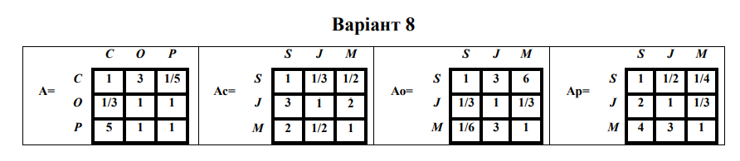

Хід роботи

1. Запустити СППР «ВЫБОР». Для створення нового проекту необхідно виконати команду Файл - Создать, або на панелі інструментів натиснути піктограму Новый проект. В діалоговому вікні вибору типу проекту вибираємо тип проекту - «Проблема выбора» (рис. 3.1).

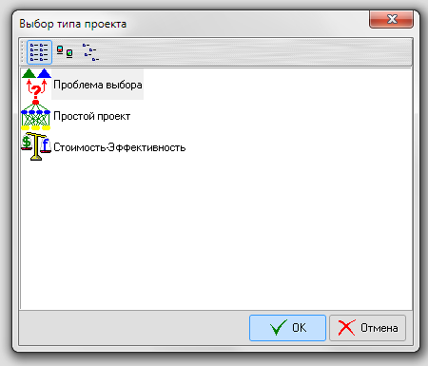

Рисунок 3.1 - Вибір типу проекта

2. Відредагувати шаблон проекту, задавши назви цілей, критеріїв та альтернатив (рис. 3.2).

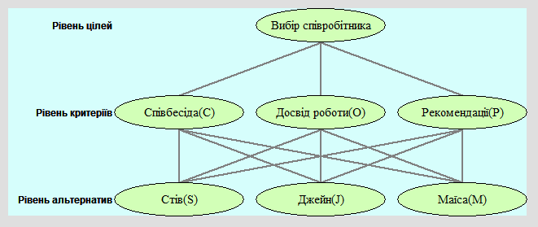

Рисунок 3.2 – Ієрархія вибору співробітника

3. Для запису числових характеристик альтернатив необхідно викликати вікно «Получение матриц попарных сравнений». Оцінки критеріїв вказуються першому рівні ієрархії відносно фактору цілі проекту (рис. 3.3).

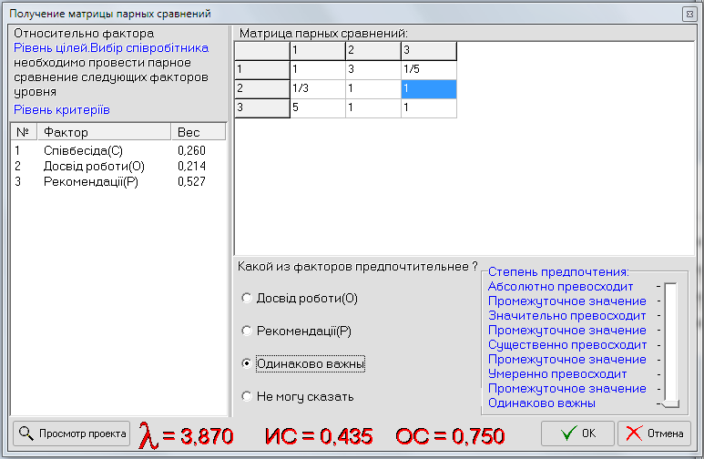

Рисунок 3.3 – Матриця парних порівнянь критеріїв оцінювання альтернатив

4. Аналогічним чином заповнюються дані матриць порівнянь для кандидатів у співробітники за кожним критерієм (рис. 3.4 - 3.6).

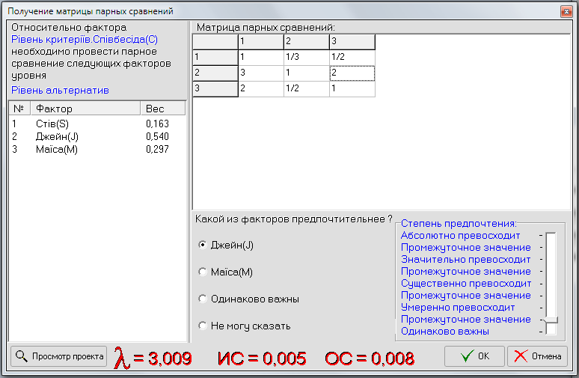

Рисунок 3.4 - Матриця парних порівнянь альтернатив за критерієм «Співбесіда»

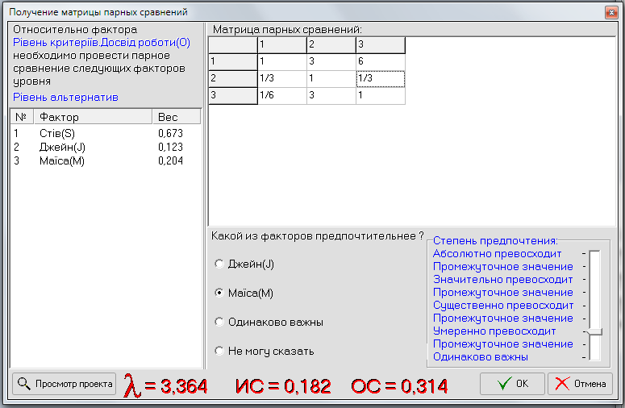

Рисунок 3.5 - Матриця парних порівнянь альтернатив за критерієм «Досвід роботи»

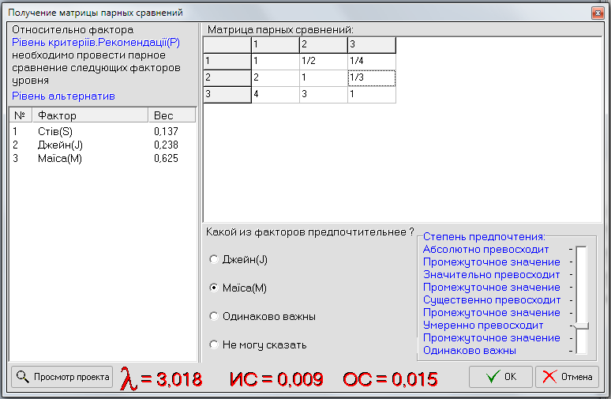

Рисунок 3.6 - Матриця парних порівнянь альтернатив за критерієм «Рекомендації»

5. Після того, як всі ієрархії проекту правильно побудовані, необхідно провести обчислення. Для того, щоб запустити обчислення виберіть пункт меню Проект/Расчет. Результат розрахунку коефіцієнту узгодженості матриці представлений на рисунку 3.7.

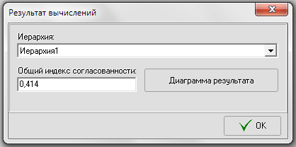

Рисунок 3.7 – Результат розрахунку коефіцієнту узгодженості

6. Для перегляду результату розрахунку в графічному вигляді необхідно викликати команду «Диаграмма результата» (рис. 3.8).

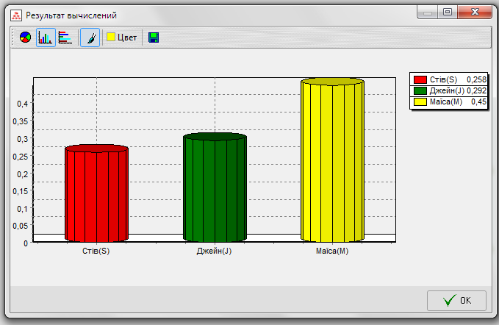

Рисунок 3.8 – Результати обчислень в графічному вигляді

Отже, з діаграми можна зробити висновок, що відділ кадрів повинен прийняти на роботу Маїсу.